算法初步 复习课
一、教学目标
1、知识与技能
（1）明确算法的含义，熟悉算法的三种基本结构：顺序、条件和循环，以及基本的算法语句。
（2）能熟练运用辗转相除法与更相减损术、秦九韶算法、排序、进位制等典型的算法知识解决同类问题。
2、过程与方法
在复习旧知识的过程中把知识系统化，通过模仿、操作、探索，经历设计程序框图表达解决问题的过程。在具体问题的解决过程中进一步理解程序框图的三种基本逻辑结构：顺序、条件分支、循环。
3、情态与价值观
算法内容反映了时代的特点，同时也是中国数学课程内容的新特色。中国古代数学以算法为主要特征，取得了举世公认的伟大成就。现代信息技术的发展使算法重新焕发了前所未有的生机和活力，算法进入中学数学课程，既反映了时代的要求，也是中国古代数学思想在一个新的层次上的复兴，也就成为了中国数学课程的一个新的特色。
二、教学重难点
重点：算法的基本知识与算法对应的程序框图的设计
难点：与算法对应的程序框图的设计及算法程序的编写
三、学法与教学用具
学法：利用实例让学生体会基本的算法思想，提高逻辑思维能力，对比信息技术课程中的程序语言的学习和程序设计，了解数学算法与信息技术上的区别。通过案例的运用，引导学生体会算法的核心是一般意义上的解决问题策略的具体化。面临一个问题时，在分析、思考后获得了解决它的基本思路（解题策略），将这种思路具体化、条理化，用适当的方式表达出来（画出程序框图，转化为程序语句）。
教学用具：电脑，计算器，图形计算器
四、教学设计
（一）、本章的知识结构
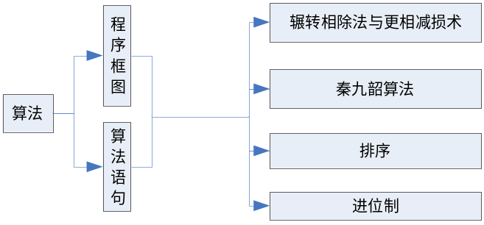

（二）、知识梳理
(1)四种基本的程序框
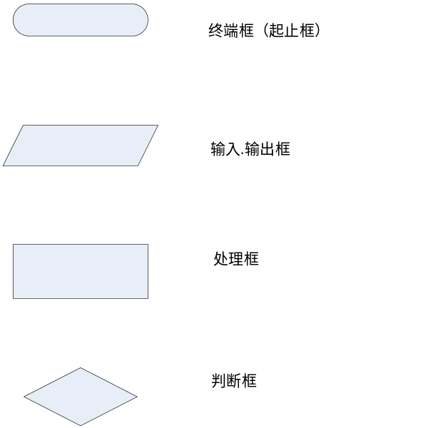

(2)三种基本逻辑结构
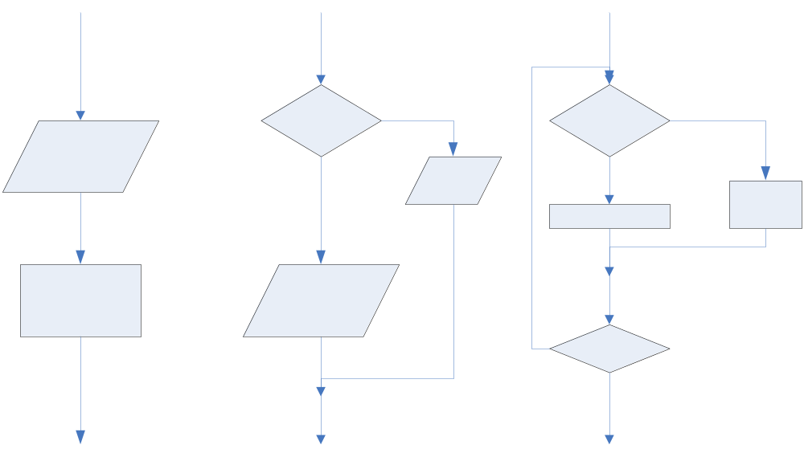
顺序结构 条件结构 循环结构

(3)基本算法语句

（一）输入语句

单个变量
INPUT “提示内容”；变量

多个变量
INPUT “提示内容1，提示内容2，提示内容3，…”；变量1，变量2，变量3，…

（二）输出语句
PRINT “提示内容”；表达式

（三）赋值语句
变量=表达式

（四）条件语句

IF-THEN-ELSE格式
满足条件？
语句1
语句2
是
否

IF 条件 THEN
语句1

ELSE
语句2

END IF

当计算机执行上述语句时，首先对IF后的条件进行判断，如果条件符合，就执行THEN后的语句1，否则执行ELSE后的语句2。其对应的程序框图为：（如上右图）
IF-THEN格式
满足条件？
语句
是
否

IF 条件 THEN
语句

END IF

计算机执行这种形式的条件语句时，也是首先对IF后的条件进行判断，如果条件符合，就执行THEN后的语句，如果条件不符合，则直接结束该条件语句，转而执行其他语句。其对应的程序框图为：（如上右图）

（五）循环语句
（1）WHILE语句
满足条件？
循环体
是
否

WHILE 条件
循环体

WEND

其中循环体是由计算机反复执行的一组语句构成的。WHLIE后面的“条件”是用于控制计算机执行循环体或跳出循环体的。
当计算机遇到WHILE语句时，先判断条件的真假，如果条件符合，就执行WHILE与WEND之间的循环体；然后再检查上述条件，如果条件仍符合，再次执行循环体，这个过程反复进行，直到某一次条件不符合为止。这时，计算机将不执行循环体，直接跳到WEND语句后，接着执行WEND之后的语句。因此，当型循环有时也称为“前测试型”循环。其对应的程序结构框图为：（如上右图）
（2）UNTIL语句
满足条件？
循环体
是
否

DO
循环体

LOOP UNTIL 条件

其对应的程序结构框图为：（如上右图）

(4)算法案例
案例1 辗转相除法与更相减损术
案例2 秦九韶算法
案例3 排序法：直接插入排序法与冒泡排序法
案例4 进位制

（三）、典型例题
例1 写一个算法程序,计算1+2+3+…+n的值(要求可以输入任意大于1的正自然数)
解：INPUT “n=”;n
i=1
sum=0
WHILE i<=n
sum=sum+i
i=i+1
WEND
PRINT sum
END
思考：在上述程序语句中我们使用了WHILE格式的循环语句，能不能使用UNTIL循环？

例2 设计一个程序框图对数字3,1,6,9,8进行排序(利用冒泡排序法)
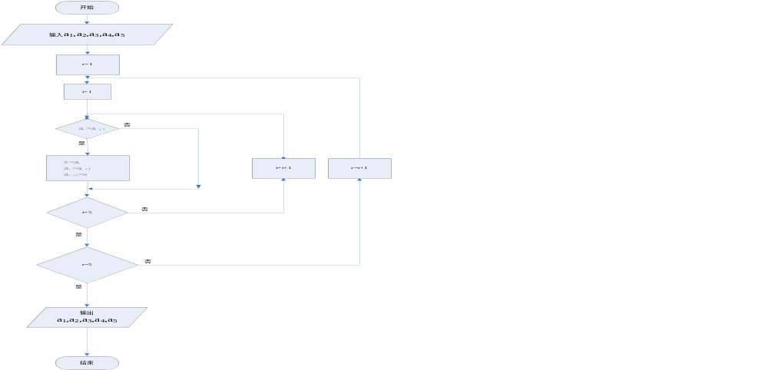思考：上述程序框图中哪些是顺序结构？哪些是条件结构？哪些是循环结构？

例3 把十进制数53转化为二进制数.
解：53＝1×2⁵＋1×2⁴＋0×2³＋1×2²＋0×2¹＋1×2⁰
＝110101_{（2）}

例4 利用辗转相除法求3869与6497的最大公约数与最小公倍数。
解：6497＝3869×1＋2628
3869＝2628×1＋1241
2628＝1241*2＋146
1241＝146×8＋73
146＝73×2＋0
所以3869与6497的最大公约数为73
最小公倍数为3869×6497/73＝344341
思考：上述计算方法能否设计为程序框图？
练习:P40 A(3) (4)

（五）、评价设计
作业：P40 A（5）(6)

